Фінальна робота

студента групи ФІТ 1-8

Трохимця Максима

Володимировича

**12 варіант**

**Зміст**

Результати подані у вигляді:

*1)Таблиці на екрані комп’ютера*…………………………………………….3-4

(Таблиця 1……………………………………………………………………..3)

(Таблиця 2……………………………………………………………………..4)

*2) Текстового файлу на диску*……………………………………………….5-7

(Таблиця 1..…………………………………………………………………5-6)

(Таблиця 2..…………………………………………………………………6-7)

*3) Структурованого файлу в форматі JSON*………………………………7-8

*4)Excel таблиці*………………………………………………………………8-11

(Таблиця 1..…………………………………………………………….……8-9)

(Таблиця 2.………………………………………………………………..10-11)

*5)Графіка на екрані комп’ютера*…………………………………………….11

**Результати подані у вигляді:**

*1)Таблиці на екрані комп’ютера:*

**Файл tablitsa1.py:**

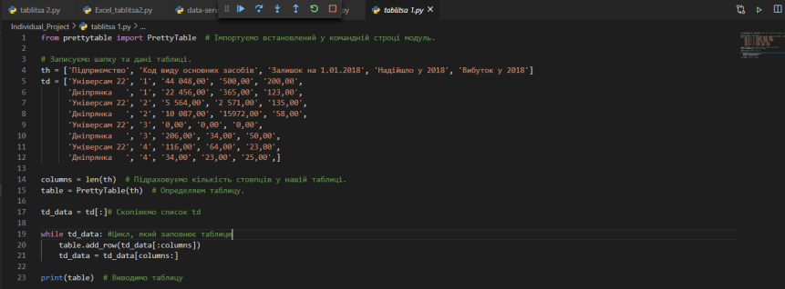

Пояснення до коду:

1. Встановлюємо модуль PrettyTable у коммандному рядку. 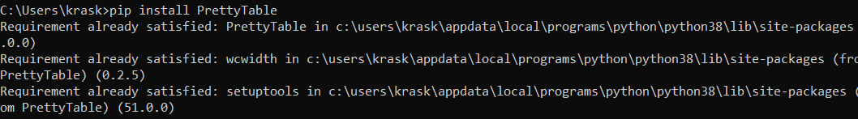
2. За допомогою рядка “from prettytable import PrettyTable” імпортуємо цей модуль до нашого проекта.



1. Записуємо шапку нашої таблиці у масив з назвою th та дані, які потрібно занести до таблиці у масив з назвою td.

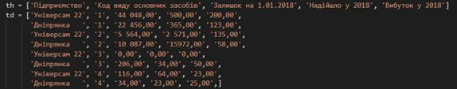

1. Далі підраховуємо кількість стовпців у нашій таблиці 
2. Копіюємо наш список з даними: 
3. Створюємо цикл, який буде заповнювати цю таблицю нашими данними: 
4. Виводимо таблицю.

(Результат):

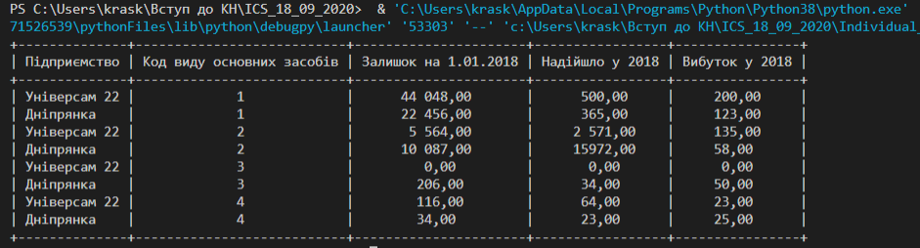

**Файл tablitsa2.py:**

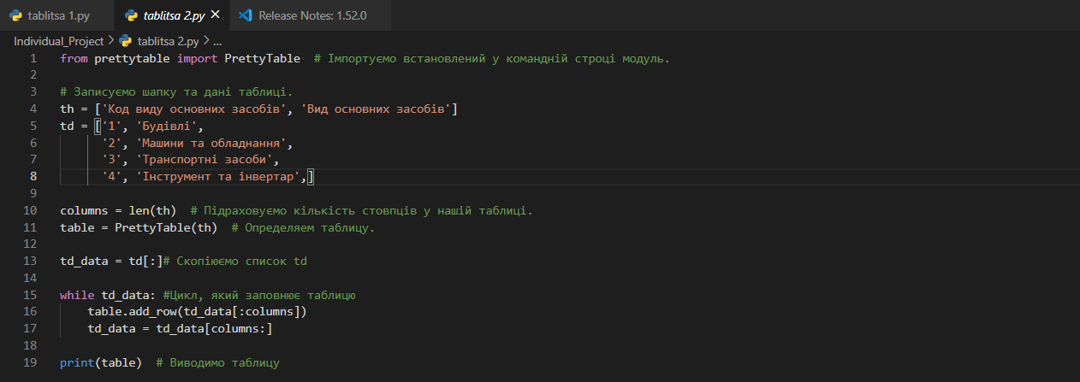

Пояснення до коду:

1. Встановлюємо модуль PrettyTable у коммандному рядку. 
2. За допомогою рядка “from prettytable import PrettyTable” імпортуємо цей модуль до нашого проекта.



1. Записуємо шапку нашої таблиці у масив з назвою th та дані, які потрібно занести до таблиці у масив з назвою td.

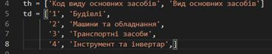

1. Далі підраховуємо кількість стовпців у нашій таблиці 
2. Копіюємо наш список з даними: 
3. Створюємо цикл, який буде заповнювати цю таблицю нашими данними: 
4. Виводимо таблицю.

Таблиця 2(Результат):

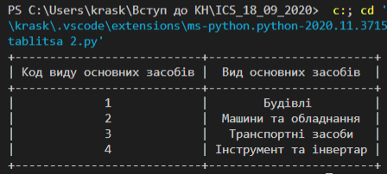

*2) Текстового файлу на диску:*

**Файл Word_tablitsa1.py**

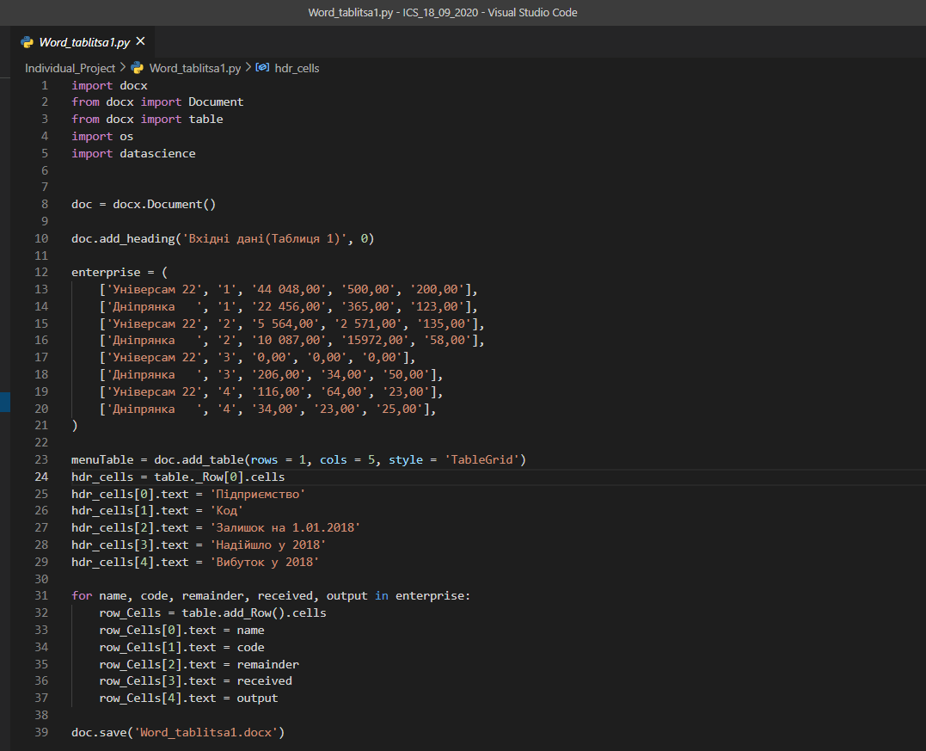

*Пояснення до коду:*

1)За допомогою командного рядка встановлюємо модуль docx, datascience:

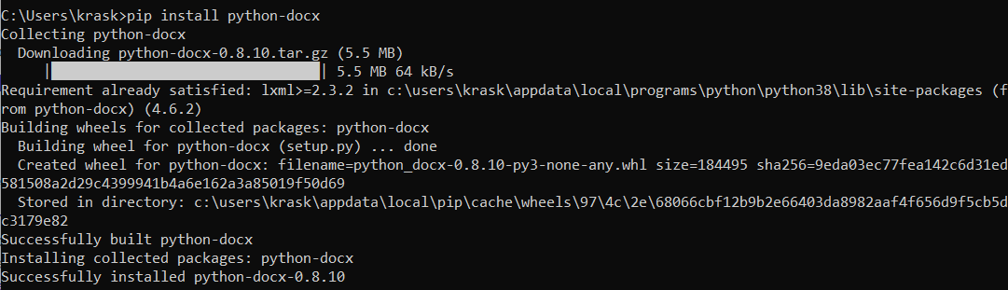

2)У файлі з кодом імпортуємо усі необхідні нам модулі для роботи з текстовим файлом:

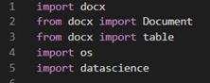

3)Створюємо новий документ з розширенням docx: 

4)Додаємо заголовок до нашої таблиці 

5)Записуємо усі наші дані, які потрібно розмістити у таблиці в enterprise:

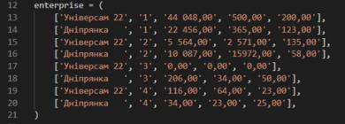

6)Створюємо таблицю у файлі 

7)У клітинки записуємо шапку нашої таблички:

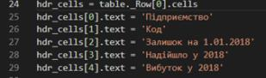

8)Записуємо наші дані по рядкам у нашу табличку:

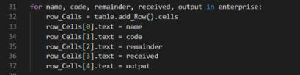

9)Зберігаємо наш файл: 

(Результат):

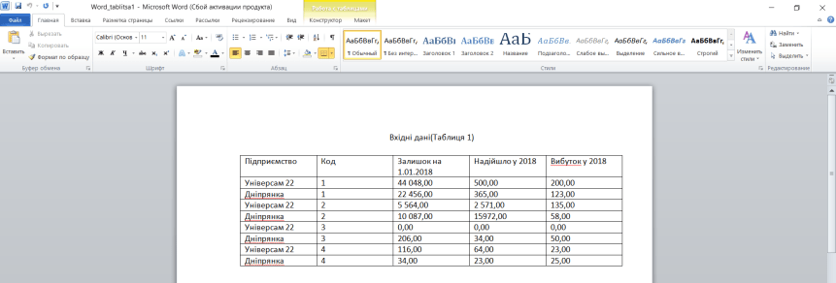

**Файл Word_tablitsa2.py**

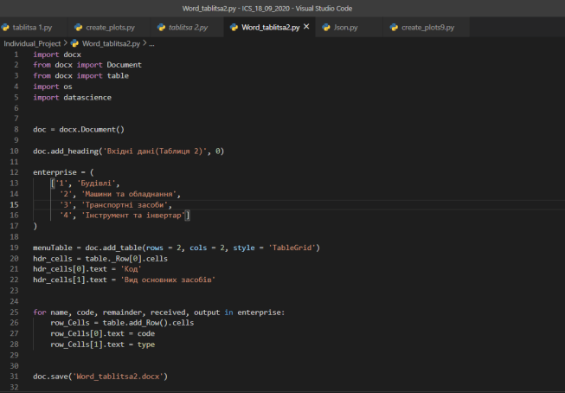

*Пояснення до коду:*

1)За допомогою командного рядка встановлюємо модуль docx, datascience:



2)У файлі з кодом імпортуємо усі необхідні нам модулі для роботи з текстовим файлом:



3)Створюємо новий документ з розширенням docx: 

4)Додаємо заголовок до нашої таблиці 

5)Записуємо усі наші дані, які потрібно розмістити у таблиці в enterprise:

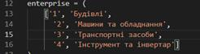

6)Створюємо таблицю у файлі 

7)У клітинки записуємо шапку нашої таблички:



8)Записуємо наші дані по рядкам у нашу табличку:



9)Зберігаємо наш файл: 

(Результат):

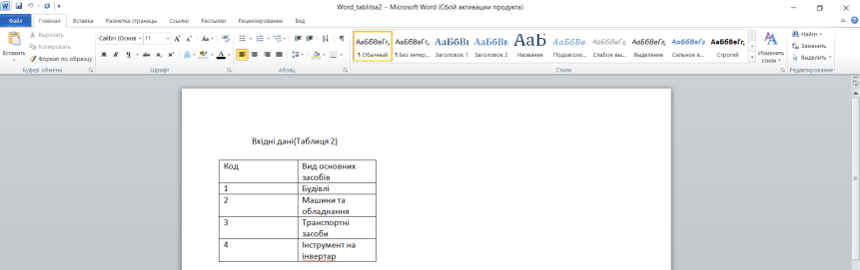

*3) Структурованого файлу в форматі JSON:*

**Файл Json.py**

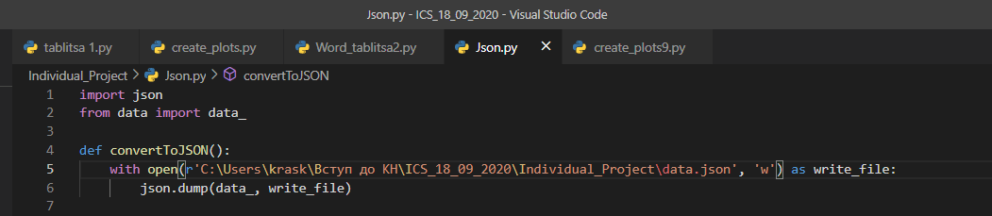

*Пояснення до коду:*

1)Імпортуємо модуль json.

2) З файлу data.py імпортуємо масив зі списків, що називається data_.

3)За допомогою функції def convertToJSON конвертуємо файл та створюємо новий data.json.

(Результат):



*4)Excel таблиці:*

Файл excel_tablitsa1.py:

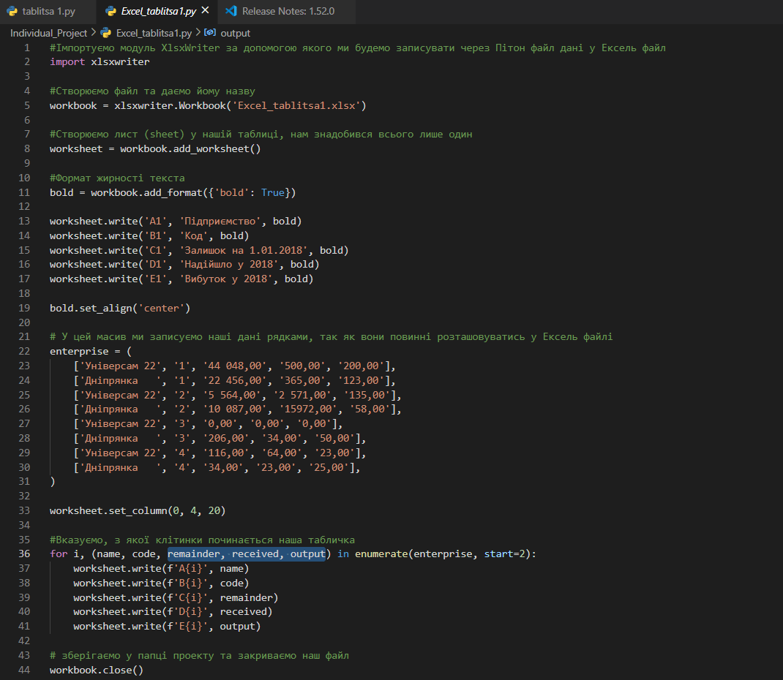

*Пояснення до коду:*

1. Встановлюємо модуль xlsxwriter у коммандному рядку. 
2. За допомогою рядка “import xlsxwriter” імпортуємо цей модуль до нашого проекта.
3. За допомогою коду створюємо ексель файл, у якому буде розміщуватися наша таблиця 
4. Створюємо лист у нашому Ексель файлі 
5. Виділяємо жирним (bold)шрифтом шапку нашої таблички, також розміщуємо їх по центру кожної клітини:

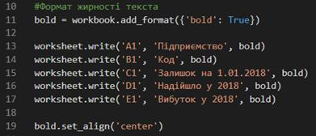

1. У масив enterprise записуємо наші дані так, як вони повинні розміщуватися у нашій табличці:

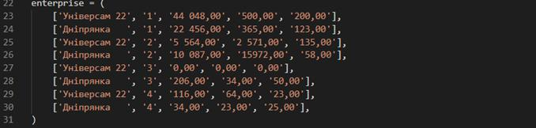

1. Виконуємо налаштування стосовно ширини клітинок 
2. Вказуємо, з якого місця у Ексель файлі розпочинається наша табличка:

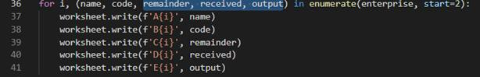

1. Зберігаємо нашу табличку 

(Результат):

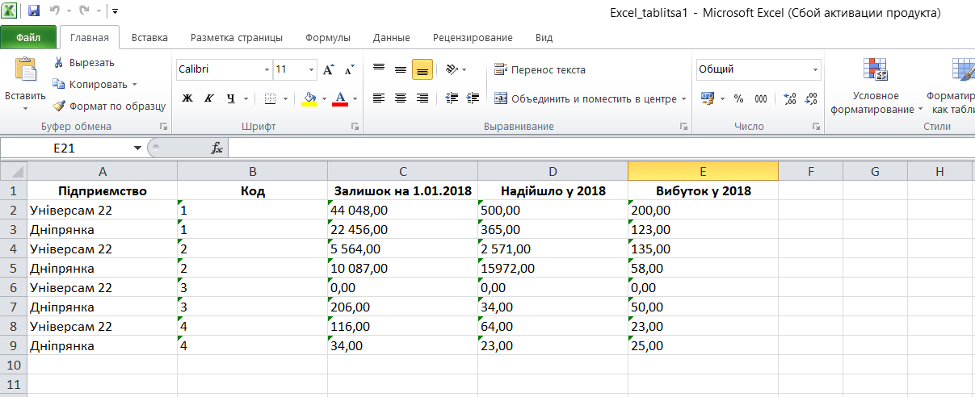

**Файл excel_tablitsa2.py:**

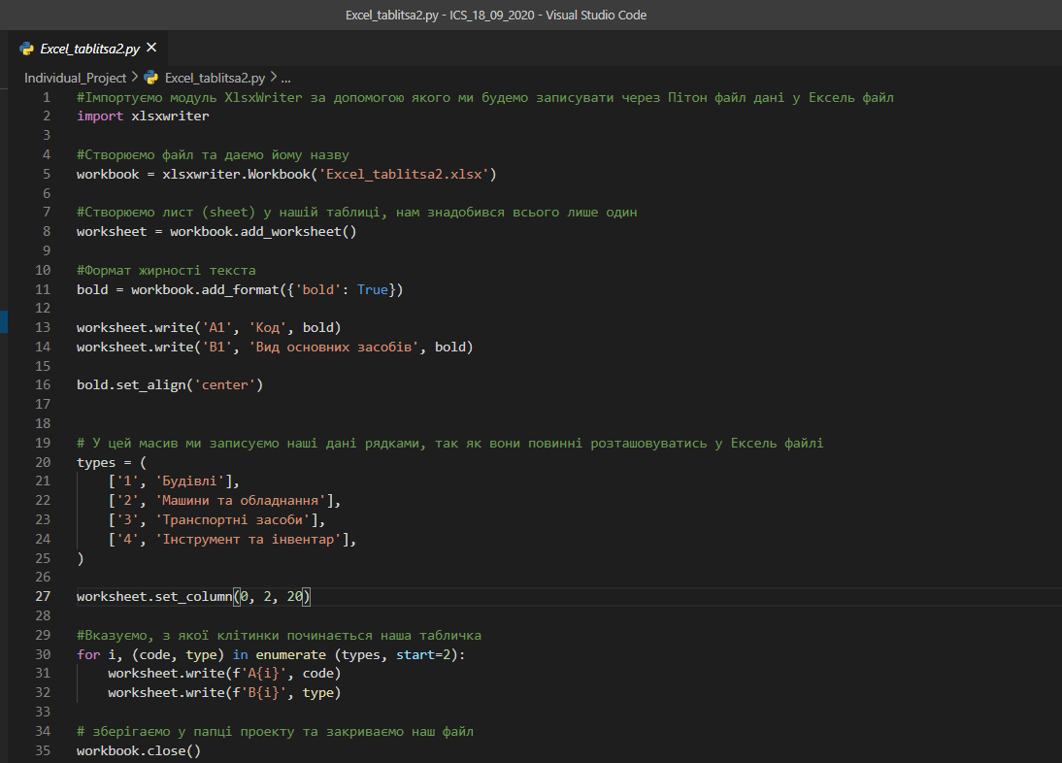

*Пояснення до коду:*

1. Встановлюємо модуль xlsxwriter у коммандному рядку. 
2. За допомогою рядка “import xlsxwriter” імпортуємо цей модуль до нашого проекта.
3. За допомогою коду створюємо ексель файл, у якому буде розміщуватися наша таблиця 
4. Створюємо лист у нашому Ексель файлі 
5. Виділяємо жирним (bold)шрифтом шапку нашої таблички, також розміщуємо їх по центру кожної клітини:

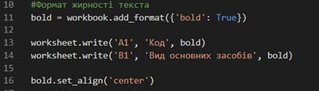

1. У масив types записуємо наші дані так, як вони повинні розміщуватися у нашій табличці:

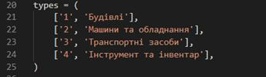

1. Виконуємо налаштування стосовно ширини клітинок 
2. Вказуємо, з якого місця у Ексель файлі розпочинається наша табличка:

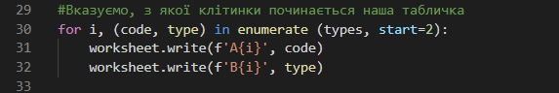

1. Зберігаємо нашу табличку 

Таблиця 2(Результат):

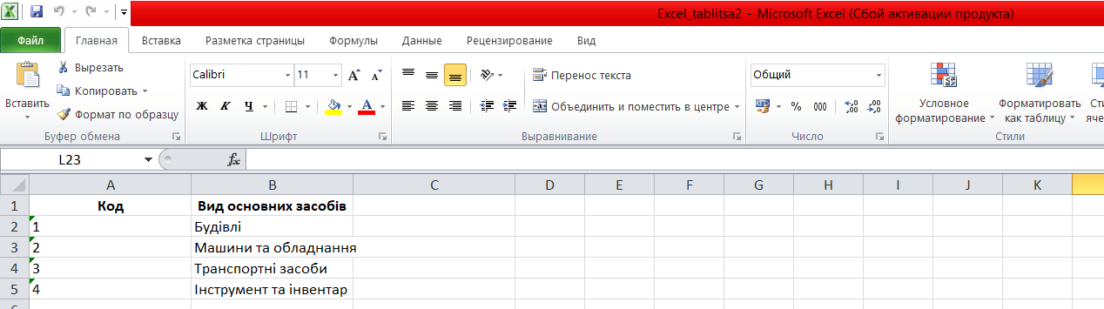

*5)Графіка на екрані комп’ютера:*

Файл overall_info.png

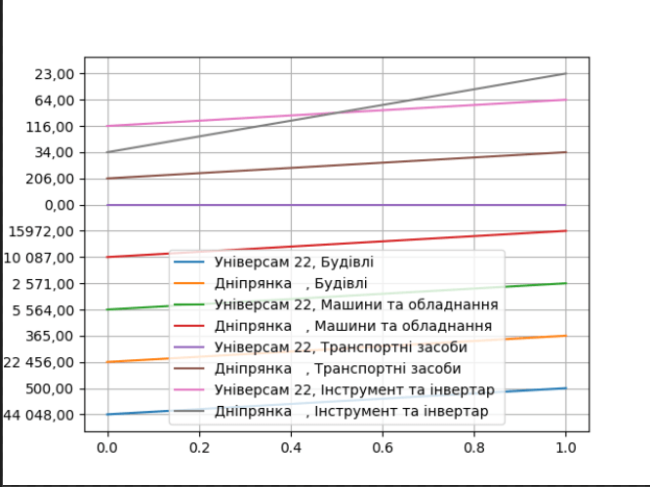

УСІ ФАЙЛИ РОЗТАШОВАНІ У ПАПЦІ FinalProject на Гітхабі!

Дякую за Увагу!!!